*https://www.uoc.edu/portal/es/news/actualitat/2019/143-alimentacion-sostenible.html*

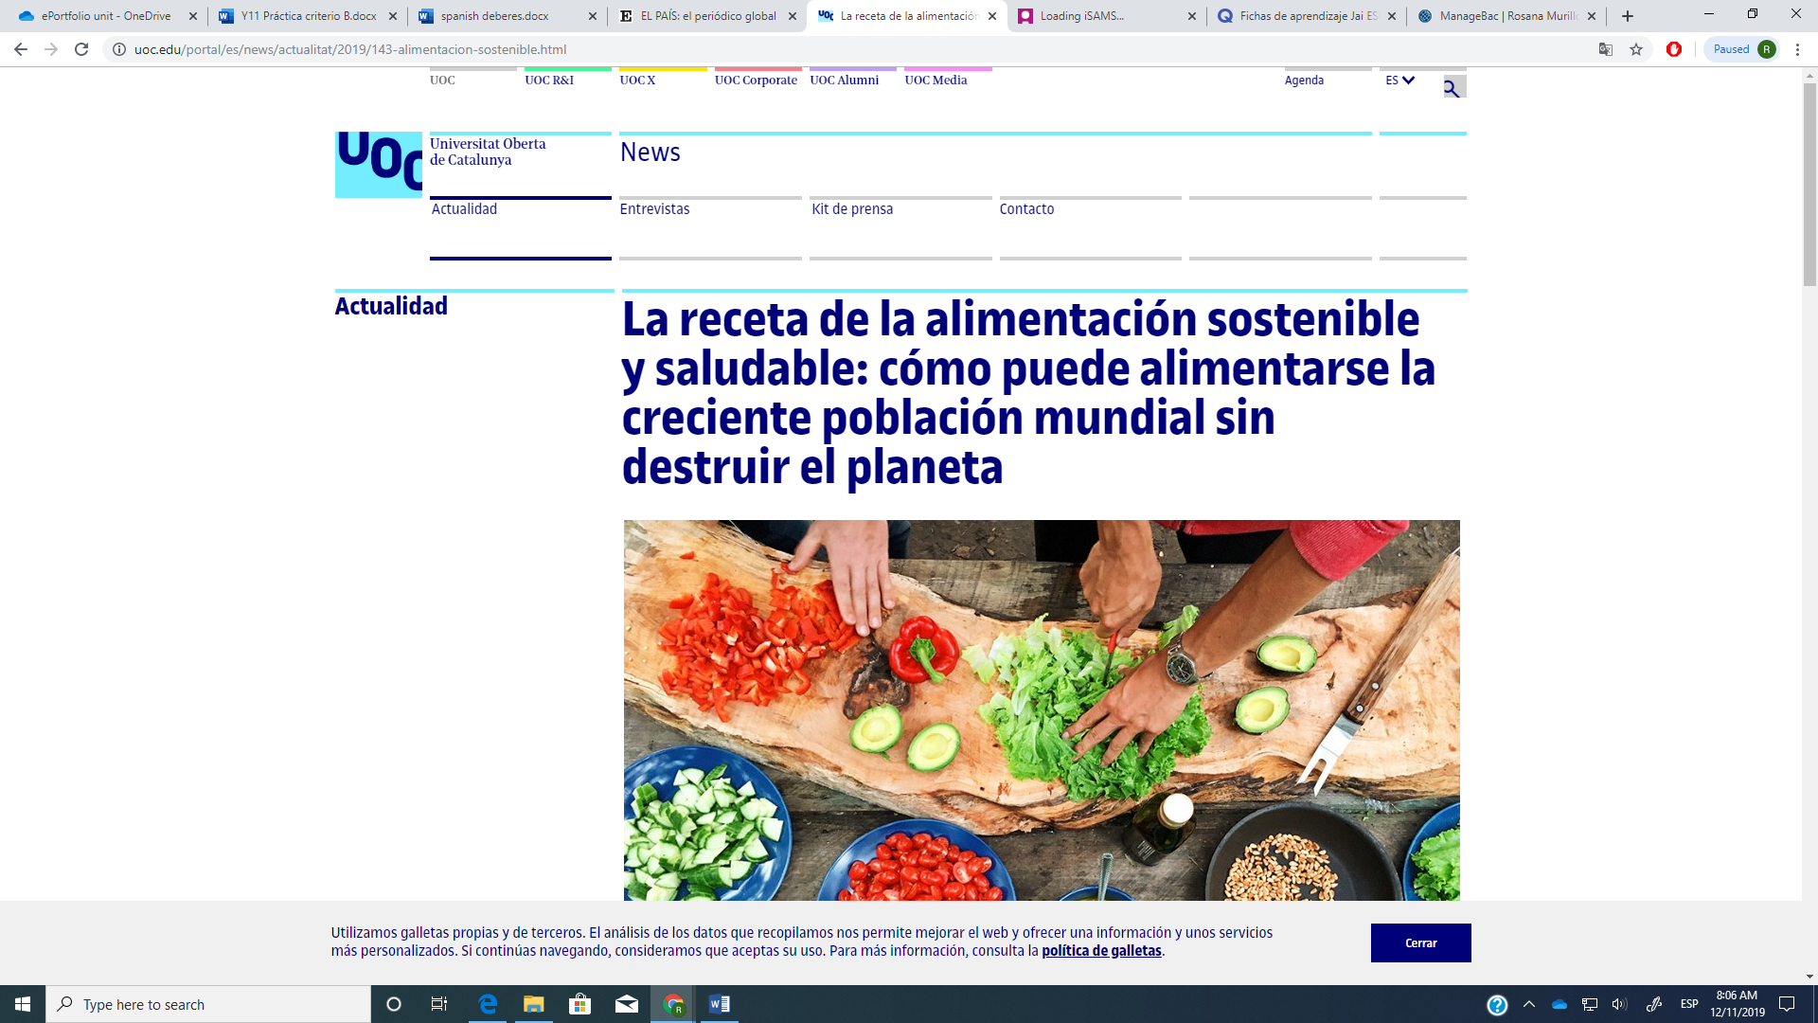

**La receta de la alimentación sostenible**

Cómo puede alimentarse la creciente población mundial sin destruir el planeta

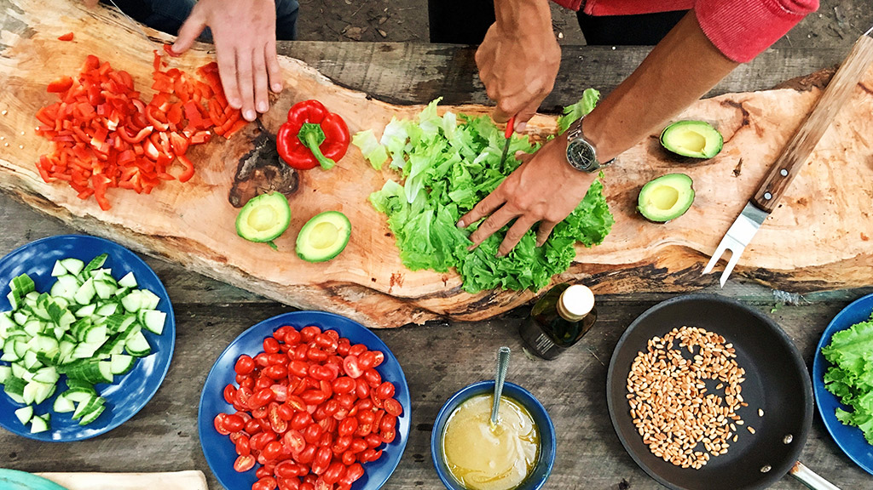

Foto: Marteen van den Heuvel / Unsplash

05/06/2019  
[Maria Subarroca Ferrer](https://www.uoc.edu/portal/es/news/autors/maria-subarroca.html)

En 2050, la población mundial habrá crecido más de un 30 % y se llegará a los 9.100 millones de personas. Por lo tanto, **deberá producirse un 70 % más de alimentos**, según [un informe de la FAO](http://www.fao.org/wsfs/forum2050/wsfs-background-documents/hlef-issues-briefs/es/).

En el contexto del cambio demográfico y climático, **los procesos de producción de alimentos están muy lejos de ser sostenibles** y el actual modelo de la agricultura contribuye en gran medida a la contaminación, a las emisiones de gases de efecto invernadero, a la degradación de la tierra y a la pérdida de biodiversidad, según la FAO.

Como respuesta a esta necesidad global, surge el concepto de **alimentación sostenible y saludable (ASS)**. «El objetivo de las dietas sostenibles es abordar las crecientes preocupaciones ambientales y de salud relacionadas con la producción y el consumo de alimentos», afirma [Anna Bach](https://www.uoc.edu/portal/es/news/kit-premsa/guia-experts/directori/anna-bach.html), profesora de los [Estudios de Ciencias de la Salud de la UOC](https://www.uoc.edu/portal/es/estudis_arees/ciencies-salut/index.html).

Estas dietas tienen que promover la producción y el consumo responsables. Anna Bach, que es investigadora del [grupo de investigación FoodLab](http://transfer.rdi.uoc.edu/es/grupo/grupo-interdisciplinario-en-alimentacin-nutricin-sociedad-y-salud), apunta los **factores que debemos tener en cuenta como consumidores y consumidoras** para acercarnos a una alimentación sostenible y saludable:

-Los alimentos que ingerimos: hay que priorizar los **productos de origen vegetal** sobre los de origen animal.

-Las bebidas que consumimos: el **agua sin embotellar** es la mejor opción para hidratarse.

-La cantidad de alimentos ultraprocesados —es decir, que no contienen ingredientes frescos— que comemos, puesto que debería ser muy reducida: la dieta ideal está basada en **alimentos frescos, locales y de temporada**.

-La presencia de **plásticos en los envases**, que hay que evitar siempre que sea posible.

-El **derroche de alimentos**: en los hogares y restaurantes es importante que revisemos la cantidad de alimentos que dejamos en el plato, y la industria debería minimizar los alimentos derrochados a lo largo de la cadena alimentaria.

**Más producción local para una gastronomía sostenible**

Las **dietas sostenibles** tendrían que ser nutricionalmente adecuadas y seguras, y económicamente justas y asequibles. Además, tendrían que proteger y respetar la biodiversidad y los ecosistemas y ser culturalmente coherentes.

Para Medina, el reto principal para conseguir una ASS es el consumo de productos de proximidad: «Sobre todo, debemos tener en cuenta que la mayor parte de lo que comemos se ha producido a muchísimos kilómetros de distancia.**El transporte hace crecer mucho la huella ambiental** de esta alimentación y esto puede resolverse promocionando la **producción local**».

**Un cambio de dieta en España reduciría la huella ambiental**

«**Una dieta mediterránea basada en alimentos de origen vegetal** (como frutas, verduras, legumbres, semillas, nueces o grano) y con menos alimentos de origen animal (especialmente carne roja y procesada) **tiene un menor** **impacto ambiental**que otros patrones de alimentación», afirma Anna Bach, que también es directora del [máster universitario de Alimentación en la Actividad Física y el Deporte de la UOC](https://estudios.uoc.edu/es/masters-universitarios/alimentacion-actividad-fisica-deporte/objetivos-perfiles-competencias).

Una [investigación](https://ehjournal.biomedcentral.com/articles/10.1186/1476-069X-12-118) de la investigadora Anna Bach compara el impacto ambiental de este modelo de dieta con la actual ingesta media de alimentos en España y en Estados Unidos. Las conclusiones muestran que, en España, **la adopción de este modelo alimentario implicaría una reducción del 72 % de la emisión de gases de efecto invernadero**.

Otra [investigación](https://bmjopen.bmj.com/content/9/2/e021541)liderada por el Dr. Ujué Fresán que compara la dieta mediterránea, la vegetariana y una dieta occidental basada en alimentos procesados y de origen animal, muestra que **la dieta mediterránea es la más saludable pero también la menos económica**.

Este es un de los factores que, según Anna Bach, aleja a la población de esta dieta, al igual que cambios sociológicos como la incorporación de las mujeres al mundo laboral, la tendencia a comer fuera de casa, la falta de tiempo o la publicidad.

Sin embargo, los beneficios de adoptarla, para la salud y el medio ambiente, son incuestionables: “La dieta mediterránea es una de las dietas más saludables del mundo y está probado que está vinculada a una mayor esperanza de vida y que presenta un riesgo más bajo de sufrir enfermedades cardiovasculares, obesidad, diabetes, cáncer, Alzheimer o depresión, afirma la profesora Bach.

**Aspecto i: Construir significado mediante la identificación de información explícita e implícita y las ideas principales y secundarias, y extraer conclusiones**

1. **Subraya en el texto todas las palabras relacionadas con la alimentación sostenible.**
2. **Basándote en el segundo párrafo, indica dos problemas causados por el modelo de agricultura actual.**
3. **Indica las características de las dietas sostenibles según el texto**
4. **Según el texto, ¿por qué es importante consumir productos locales?**
5. **Indica si las siguientes afirmaciones son verdaderas o falsas y justifica tu respuesta con información del texto**
6. En 2050, los habitantes de la tierra se habrán duplicado VERDADERO FALSO
7. La dieta mediterránea es buena para el medio ambiente VERDADERO FALSO
8. **Según el texto, ¿por qué no mucha gente sigue la dieta mediterránea? Indica 4 razones.**

**Aspecto ii: Interpretar convenciones básicas, incluidos aspectos relativos al formato, el estilo y la intención del autor**

1. **¿Qué tipo de texto es este? ¿Dónde podemos encontrarlo? Justifica tu respuesta**
2. **Escribe el nombre de 4 secciones de este tipo de texto e indica dónde empieza la sección y dónde termina. Ejemplo: El título, va desde *10 consejos… a …sostenible*.**
3. **¿Cuál es la audiencia del texto? Justifica tu respuesta**
4. **¿Cuál es la intención del texto? ¿Crees que el texto consigue su propósito? Justifica tu respuesta**
5. **Lee otra vez esta frase del texto:** *en los hogares y restaurantes es importante que revisemos la cantidad de alimentos que dejamos en el plato*

¿En qué tiempo verbal/modo está el verbo subrayado? ¿Por qué se usa ese tiempo verbal/modo? (2 puntos)

TIEMPO VERBAL/ MODO: ____________________________________________________

Por qué se usa: ____________________________________________________________­

**Aspecto iii: Comprender el texto escrito y visual mediante la identificación de ideas, opiniones y actitudes en el mismo y la formulación de una respuesta basada en opiniones y experiencias personales**

1. **De acuerdo con la lista de consejos del texto, ¿crees que tú llevas una alimentación sostenible? (3 puntos)**
2. **¿Qué consejos del texto te parecen más realistas y cuáles te parecen menos realistas? (3 puntos)**
3. **¿Cuáles son algunos de los problemas que surgen en el país donde vives a la hora de seguir estos consejos? (2 puntos)**